ŞİRKET PROFİLİ
Şirket Logosu : 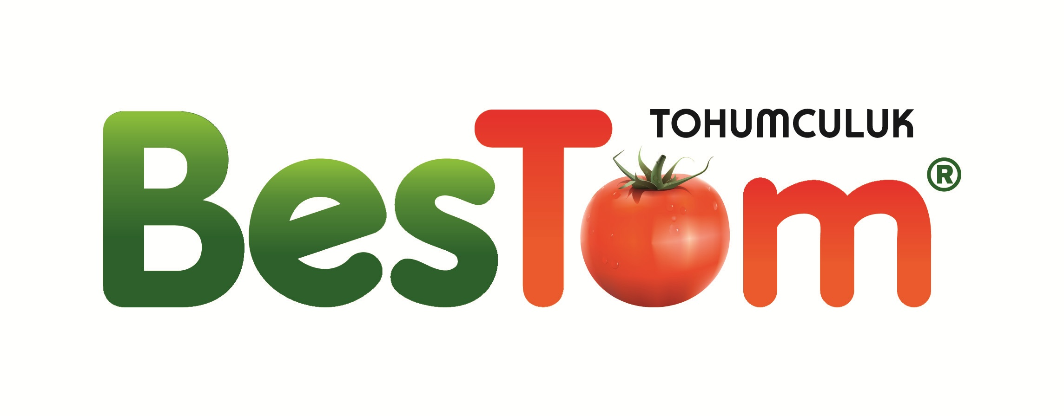
Firma Adı :BESTOM TARIM URUNLERI SAN TIC LTD STI
Adres :Akademi Cad Zeno Is Merkezi D Blok D:7 Nilufer, BURSA
Telefon :+90 224 4522690
Faks :+90 224 4522691
E-mail :info@bestom.com.tr
Web sitesi :www.bestom.com.tr
1.KİMLİĞİMİZ
Şirketin kısa tarihçesi (kuruluş tarihi, mevcut durum, varsa ihracat tecrübesi vs.):Kuruluş tarihimiz 2011 yılıdır. Bestom sebze, tarla bitkileri tohumlarının araştırılması, üretimi, yurtiçi ve yurtdışı pazarlaması konularında faaliyet göstermektedir. Halen HeinzSeed / USA firmasının Türkiye, Azerbaycan, Kazakistan, Özbekistan, Türkmenistan’da tek yetkili distribitörü olarak yapılanmıştır.
Sorumlu kişi: M.Celalettin Can
Hukuki statüsü: Genel müdür
İşyerinde çalışanların sayısı (idare, üretim, toplam): 7
Fabrikanın büyüklüğü/üretim/depolama olanakları:
2.YAPTIĞIMIZ İŞ
İhracatçı: Evet
İmalatçı: Üretici
Acente:
Diğerleri: İthalatçı, Distribitör

3.ÜRÜN GRUPLARIMIZ
Ürünler
Hibrit sanayi domatesi tohumları, soğan tohumları, şeker mısır tohumları, kabak (squash) tohumları, dane mısır tohumları

4.GELECEĞİMİZ
Büyüme planları (Yatırımlar, büyüme projeleri vs)
5.SERTİFİKALAR VS.
Tohum Üretici Belgesi, TSÜAB Alt Birlik üyeliği, Bursa Sanayi ve Ticaret Odası Üyeliği, İstanbul İhracaatçılar Birliği Üyeliği.
6.DİĞER

